- TradingView
https://cn.tradingview.com
- 查看多空比
商品代码输入： BTCUSDLONGS/BTCUSDSHORTS
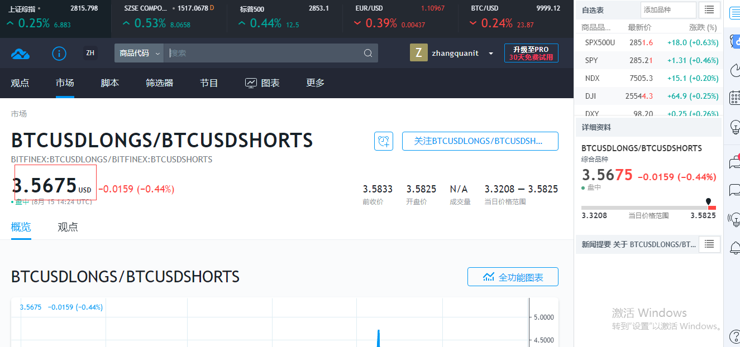
多空比是非常有价值的参考指标，你可以看到在去年2018年里面，多空比在固定区间，很多朋友利用多空比在高的时候卖，在低的时候买，在别人贪婪时候去恐惧，在别人恐惧的时候去贪婪，自然会有好的收获。

最近多空比直线上涨，阿空的观点是和大B网自身平台关系有关。
但是更重要的原因是有新增资金，要注意了，牛市和熊市是完全不同的市场。
因为熊市是存量资金在操作，牛市会出现凶猛的新增资金。
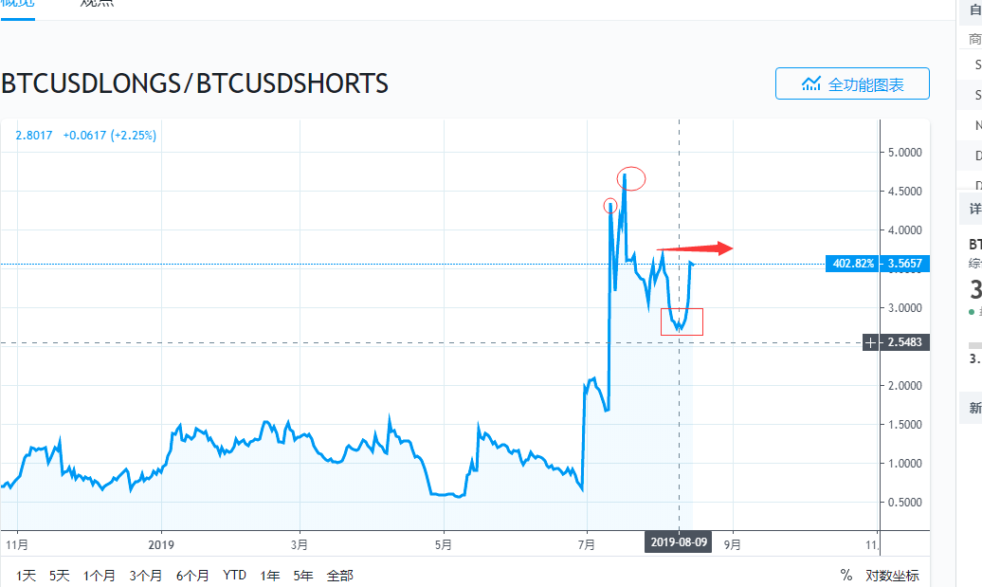

- 贪婪指数
大家在https://www.aicoin.net.cn/这个网站上，可以清楚的看到贪婪指数走势图。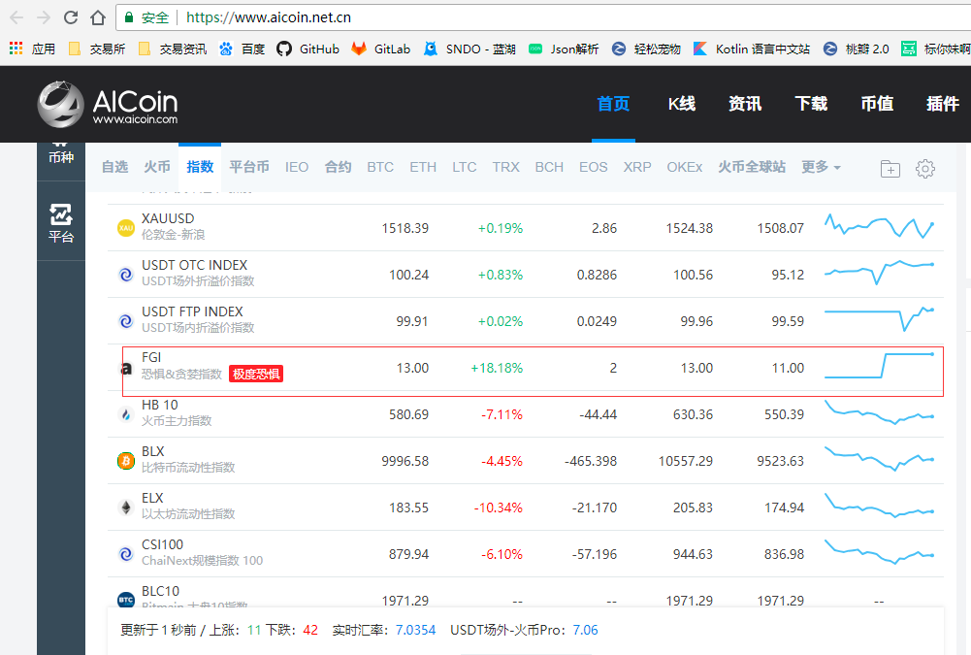
恐惧贪婪指数范围在0-100，数值越高表示贪婪指数越高，数值越低则表示恐惧指数越高。
在分析当前比特币市场的情绪时，我们将情绪划分为100等份，0表示“极度恐慌”，而100表示“极度贪婪”。50表示中性程度。

这个恐惧指数通常可以被作为分析行情时参考的一个因素。因为数字货币市场波动性很大，充满情绪化；当市场上涨时，人们往往变得贪婪，市场的贪婪指数就会趋向严重。反之处于跌幅，投资者则会出现恐惧情绪。通过我们的恐惧和贪婪指数，可以做出简单的判断：

当处于极度恐惧时，可能是投资者过于担心的迹象，是一个买入信号。
当处于极度贪婪时，意味着市场应该重新调整，是一个卖出的信号。

- 图达目
这个网站里面有全球最大的期货交易平台bitmex交易费率指标，还有大额成交爆仓，大额成交数据。
1、费率趋势
费率趋势指标是最重要的指标之一，如果市场缺钱了，基本就要跌，市场不缺钱，甚至倒贴钱就会涨。
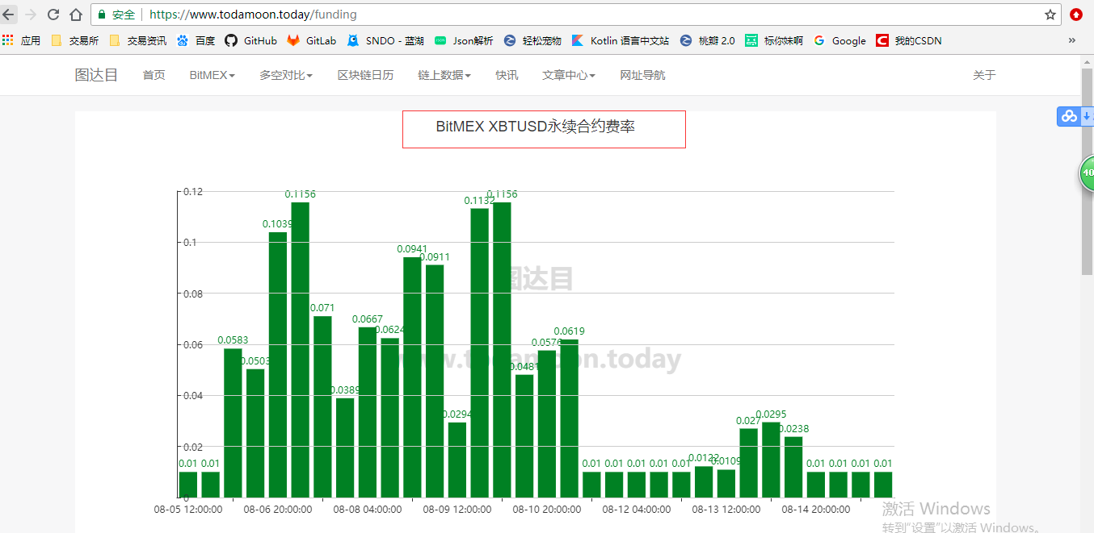
利率大涨，基本就要跌，反之就要涨。
比如很多朋友会有这样的感受，在火币等平台借钱买币，有的时候借不出来了，有的人觉得平台搞鬼。
看来是要大涨，还要杠杆做多，紧接着就来个大瀑布下跌，平台不借钱就是说平台没钱了，这是很明显的信号，不要和平台作对。

- 大额爆仓
期货平台出现大额成交爆仓了，说明市场中大鱼都死掉了，那么市场波动就会减弱。如果出现天量的大额空单爆仓单，就要注意，价格就有很大几率涨上来了。
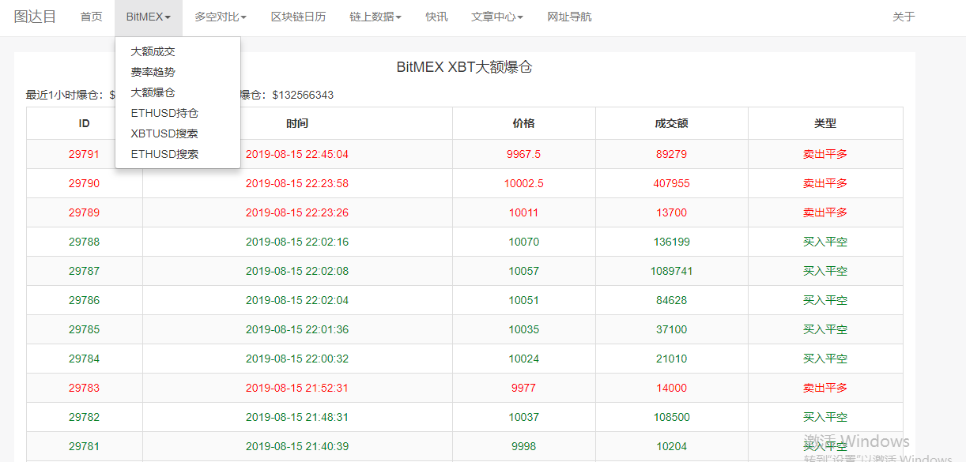

大额成交数据影响着市场的心态，连续出现大额爆仓单，所有人都会观望起来，导致价格逼近一个拐点，从而变盘。

- 链上数据报警机器人
关注公众号
第一时间得知爆仓信息、链上转账的信息、USDT的大额转账信息。
每次USDT超发转账之后，隔半天时间币价就能暴涨上去。
同样的道理，像一些小币种，项目方要砸盘，肯定会出现大额转账信息，兵马未动粮草先行，小币一旦出现大额转账信息，就要注意防止项目方砸盘。

- 长期宏观趋势
1、NVT
有朋友说，这些信息好像都是做短线用的，有没有稍微宏观一点的，能看的更全面的数据，来判断市场到底是高点还是低点。
我在低点只做多，在高点只做空。判断市场基本面的数据，我一般会参考NVT这个指标。
NVT = 比特币的网络价值/每日交易价值
NVT的每日交易量只考虑了链上交易。交易所发生的所有交易活动，在大多数情况下都是投机性的。
在https://charts.woobull.com/bitcoin-nvt-signal/这个网站可以看到比特币NVT指标变化。

2、搜索指数
你会问，有没有更好的指标观察舆论指数，我怎么看其他主流币的舆论指数呢。有没有对合约操作更好的工具？
阿空推荐一个外网工具网站：https://thetie.io/coin-detail/BTC.X

进入这个网站，就会看到当前时刻的舆论指标，一般推特数据会提前行情变动，在短期内很多时候是散户情绪左右市场的变动，大家觉得价格要涨起来了，行情筑底走高，情绪推动市场上行。

同样的点击中间的位置，就会出现当日热点情绪图表，可以看到热点新闻对市场的影响。
币圈有个很有意思的现象，就是小利空大跌，小利好大涨，大利好不涨就跌，大利空不跌就涨，利好出尽就是利空，利空出尽就是利好，消息面有的时候会完全左右市场，有的时候也会失灵。

指标只是交易的术，就像是做题的方式，但是回到本质，如何理解货币的运作，比特币的涨跌周期牛熊转换，小币和比特币之间的联动关系，什么样的协议热点会领涨市场，什么样的消息最具有价值，都需要更深入的了解市场。如果你仔细观察，就会发现真正在交易这件事情持续赚钱的人，他们并不是单单都赚，天天都赚。
他们是通过控制盈亏比和概率，在控制好回撤的前提下，让盈利曲线直线上涨，这就需要不断的深入了解市场，各类合约工具只是一方面，控制情绪磨炼意志更是让人头疼的问题。

